Comunicado de Imprensa
Matosinhos, 15 de março de 2019

Dias 18 e 19 de março na Praça Central

Sociedade Portuguesa de Cardiologia leva coração gigante ao NorteShopping

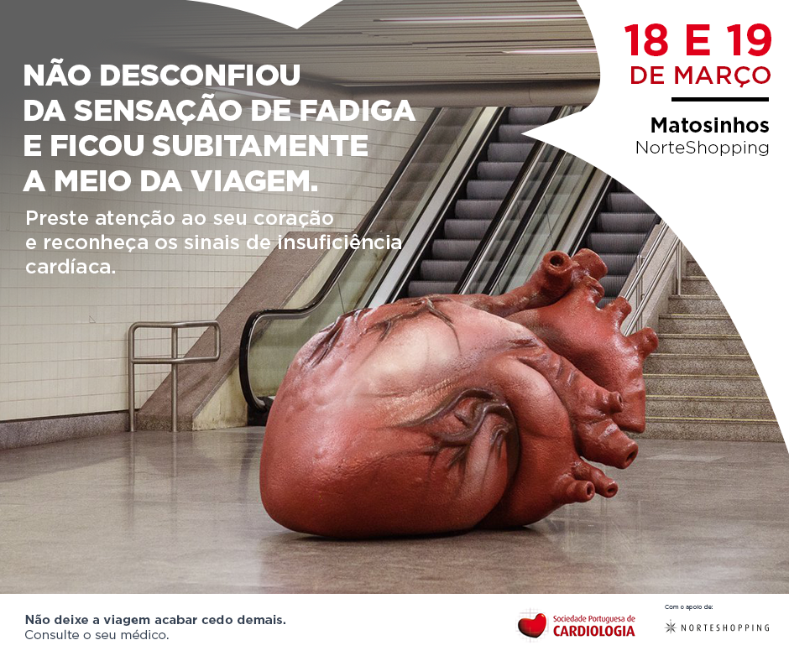

O coração gigante que ensina os portugueses a reconhecer os sinais da insuficiência cardíaca vai chegar ao NorteShopping. Dias 18 e 19 de março, o Centro relembra os seus visitantes: “Não deixe a viagem acabar cedo demais”. É sob este mote que a Sociedade Portuguesa de Cardiologia (SPC) corre o país, numa campanha que conta com o apoio de Salvador Sobral.

Para o cantor, o mínimo a fazer é apadrinhar uma causa como esta e dar esperança a alguém que esteja a passar por dificuldades de saúde. “Que estejam atentas, muito atentas, ao seu corpo e aos sinais que este dá” é o que Salvador Sobral recomenda a todas as pessoas, depois de ter sofrido uma doença para a qual esta campanha alerta.

A insuficiência cardíaca é uma patologia que afeta cerca de meio milhão de portugueses e 26 milhões de pessoas em todo o mundo. Com uma taxa de mortalidade superior à de doenças como a leucemia, o cancro da mamã, próstata e cólon, em Portugal a insuficiência cardíaca representa uma das principais causas de internamento hospitalar em pessoas com mais de 65 anos de idade, sendo uma doença em que os sinais se confundem com os do envelhecimento e, por isso, subdiagnosticada. É, por isso, essencial sensibilizar todos os portugueses para a insuficiência cardíaca, que é já considerada uma epidemia a nível mundial.

O NorteShopping e a Sociedade Portuguesa de Cardiologia juntam-se, assim, para sensibilizar todos os portugueses sobre a importância de estar atentos aos sinais de forma a prevenir a insuficiência cardíaca, evitando assim duas das grandes fragilidades associadas ao diagnóstico e tratamento desta doença: o reconhecimento precoce dos sinais e sintomas, e a importância de se diagnosticar atempadamente, prevenindo os internamentos e reduzindo a mortalidade associada à insuficiência cardíaca.

Dias 18 e 19 de março, o coração vai fazer-se à estrada e chega ao NorteShopping, numa campanha da SPC que relembra todos os portugueses sobre a importância de olharem pelo seu coração. A campanha estará disponível na Praça Central durante o horário de funcionamento do Centro.

Sobre o NorteShopping
Inaugurado em outubro de 1998, o NorteShopping, reconhecido pela sua dimensão, diferenciação e caráter inovador, é líder na sua área de influência. Inspirado na temática da Indústria, as peças presentes na sua decoração, assim como a sua dimensão, fazem com que seja o único Centro do norte do país onde se pode encontrar uma enorme variedade de produtos e serviços. Atualmente dispõe de 229 lojas, numa Área Bruta Locável (ABL) de 54.630 m2, que garantem uma oferta comercial completa onde se podem encontrar marcas de prestígio, nacionais e internacionais, algumas das quais disponíveis só neste Centro.
Dispõe, também, de uma zona de restauração com mais de 30 espaços, oito salas de cinema, estacionamento gratuito, serviço VIP de estacionamento personalizado (Mr. Parking), recreio infantil (NorteLand) e Health & Fitness Club (Solinca). A sua localização estratégica constitui um fator diferenciador para quem o visita, já que conta com o apoio de uma vasta rede de transportes públicos e com uma estação de metro (Sete Bicas) que permite uma fácil deslocação para os principais pontos da cidade do Porto. O Centro conta, ainda, com um espaço para Exposição de Arte (Silo – Espaço Cultural), da autoria do Arquiteto Souto Moura, e que tem atraído, desde a sua inauguração em 1999, bastantes visitantes e, em particular, turistas. A par da experiência única de compras e de lazer que oferece aos seus clientes, o NorteShopping assume a responsabilidade de dar um contributo positivo para um mundo mais sustentável, trabalhando ativamente para um desempenho excecional nas áreas ambiental e social. Todas as iniciativas e novidades sobre o Centro podem ser consultadas no site www.norteshopping.pt, na mobile app (IOS e android) e na página de FaceBook em https://www.facebook.com/centronorteshopping.

Para mais informações por favor contactar:
Lift Consulting – Catarina Marques // Maria Fernandes
M: +351 934 827 487 // M: +351 911 790 060
catarina.marques@lift.com.pt// maria.fernandes@lift.com.pt

